Como criar e compartilhar novos grupos de pesquisadores no Scival

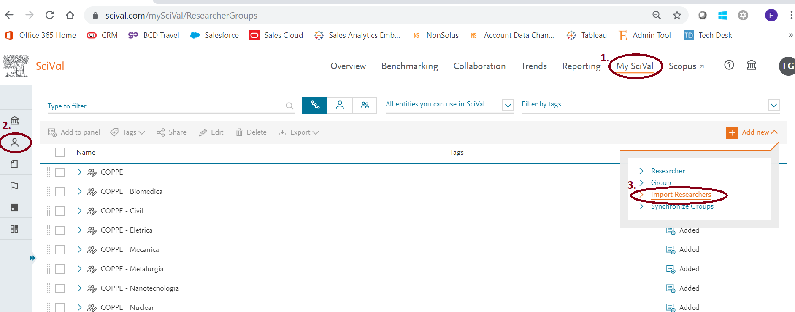

- Clicar em My Scival
- Selecionar a aba “Researchers and Groups”
- Import Researchers

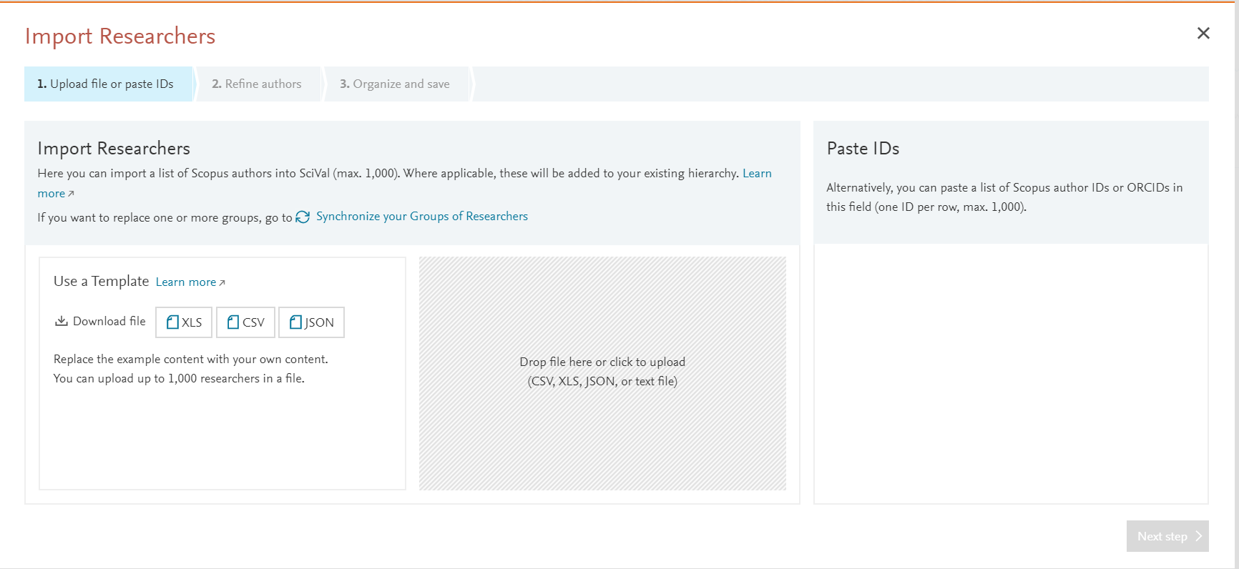

- Importar o arquivo cvs, xls ou json com os dados dos pesquisadores. Para obter a planilha com o modelo de importação de dados, clique em Download file (xls, csv, json) ou copiar e colar o Scopus ID dos autores em “Paste IDs”
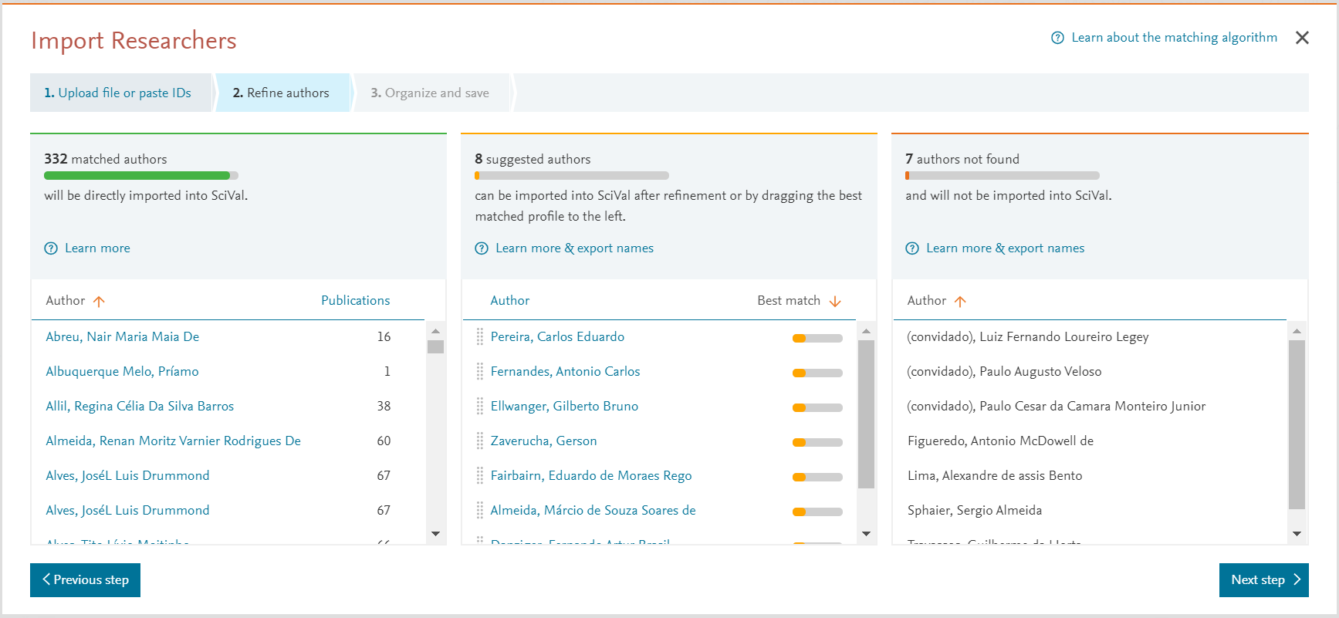

- Caso faça o upload de dados através da planilha, o Scival irá separar: a) os autores identificados; b) autores para revisão (há mais de um perfil no Scopus); c) autores não identificados (sem Scopus ID, ou com identificadores incorretos)

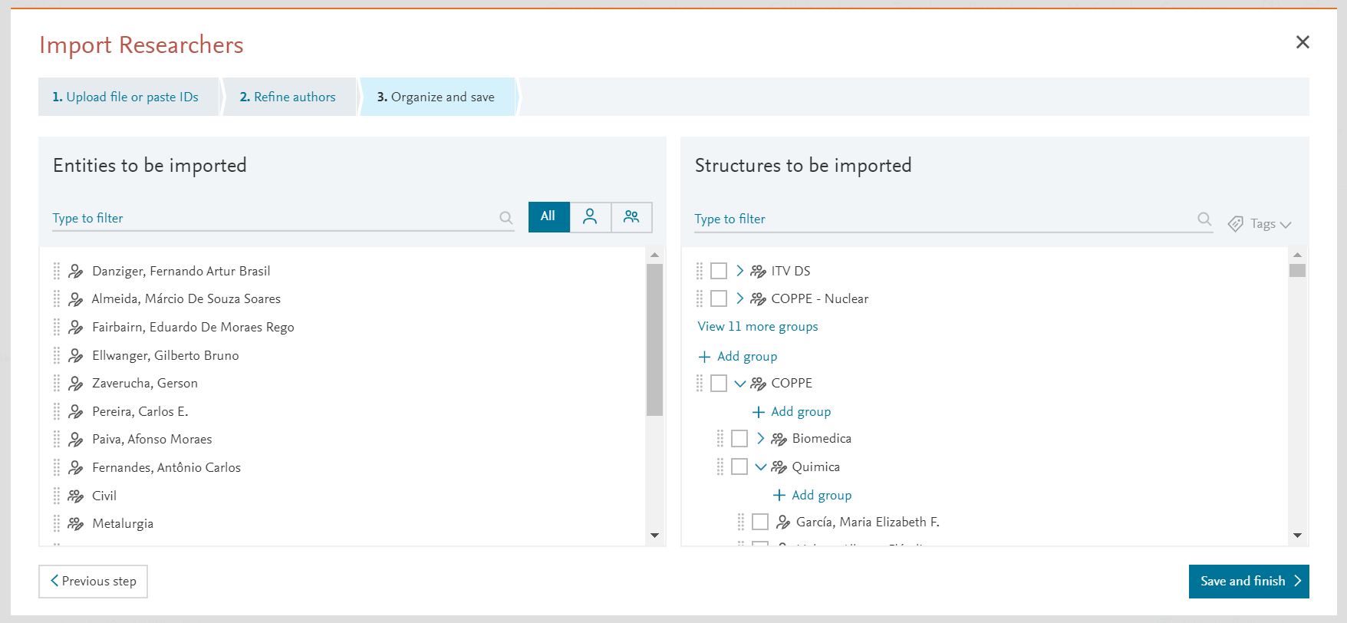

- Após o upload dos autores, o Scival irá mostrar a estrutura dos grupos para revisão. Caso seja necessário algum ajuste nos grupos é possível faze-lo nesse momento.

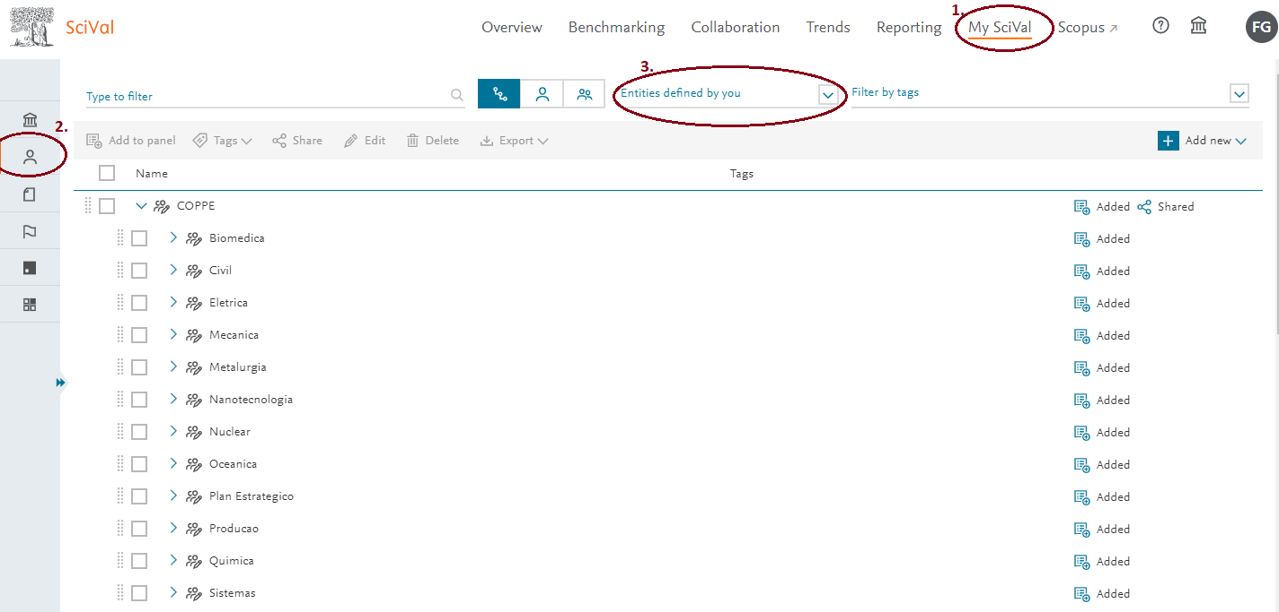

- Depois de criados, os grupos estarão disponíveis em 1) My Scival, 2) aba Researchers and Groups, 3) Entities defined by you.

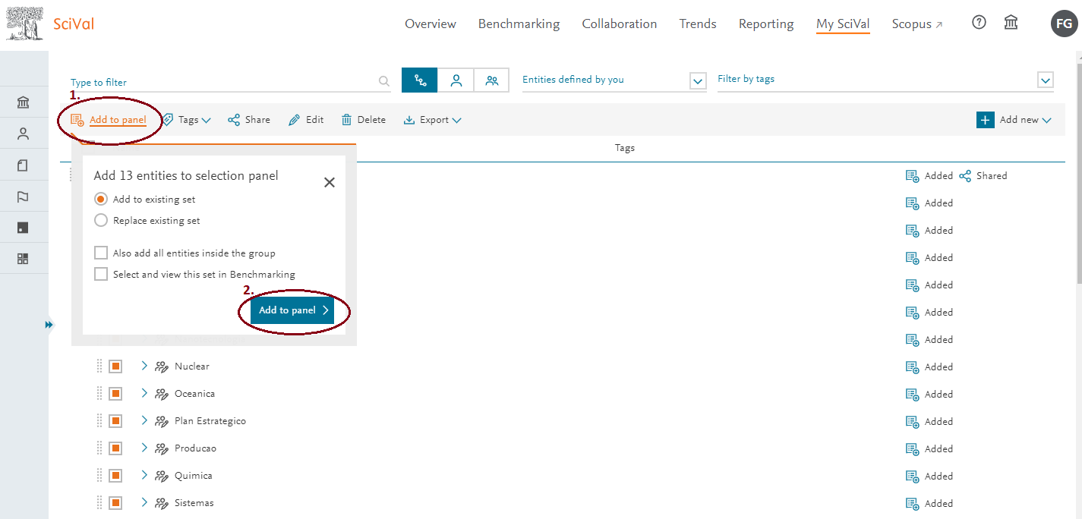

- Selecione o grupo principal (COPPE) e os subgrupos (Nuclear, Oceanica, etc) e clique em “Add to panel”

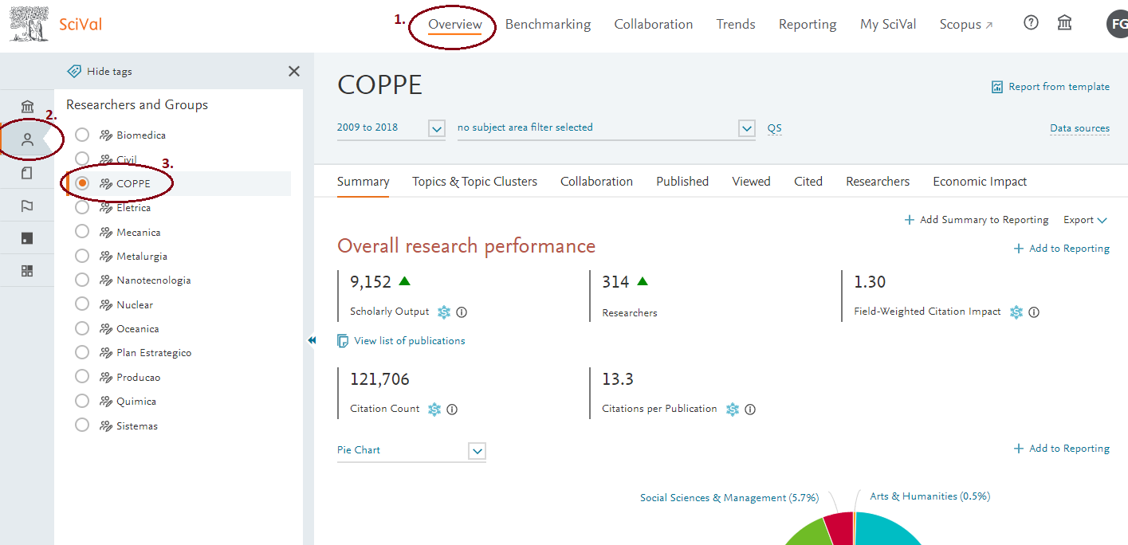
- Para analisar os resultados, entrar no módulo “Overview”, selecionar a aba “Researchers and Groups” e buscar o grupo criado (COPPE)

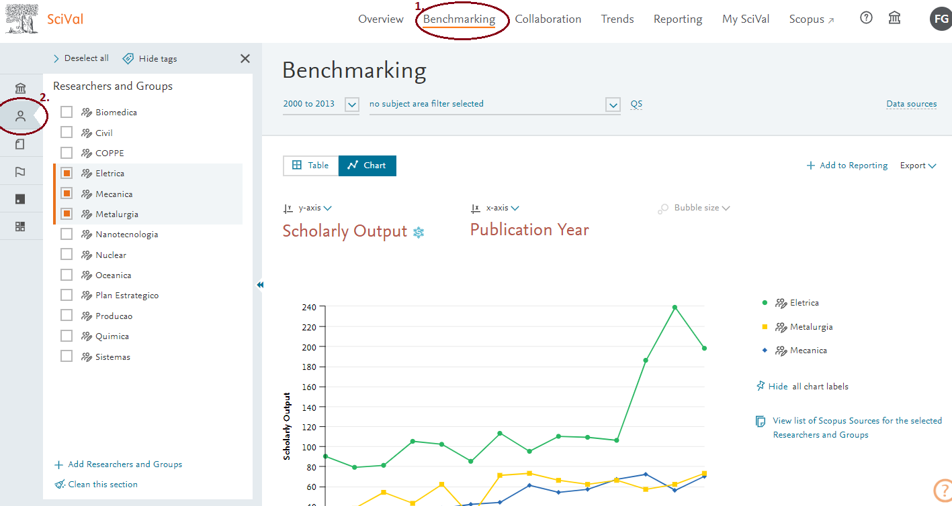
- A comparação dos PPGs poderá ser feita no módulo “Benchmark”, aba “Researchers and Groups”

- Uma vez criados os grupos, é possível compartilhar os mesmos com outras pessoas da minha instituição na aba “My Scival”

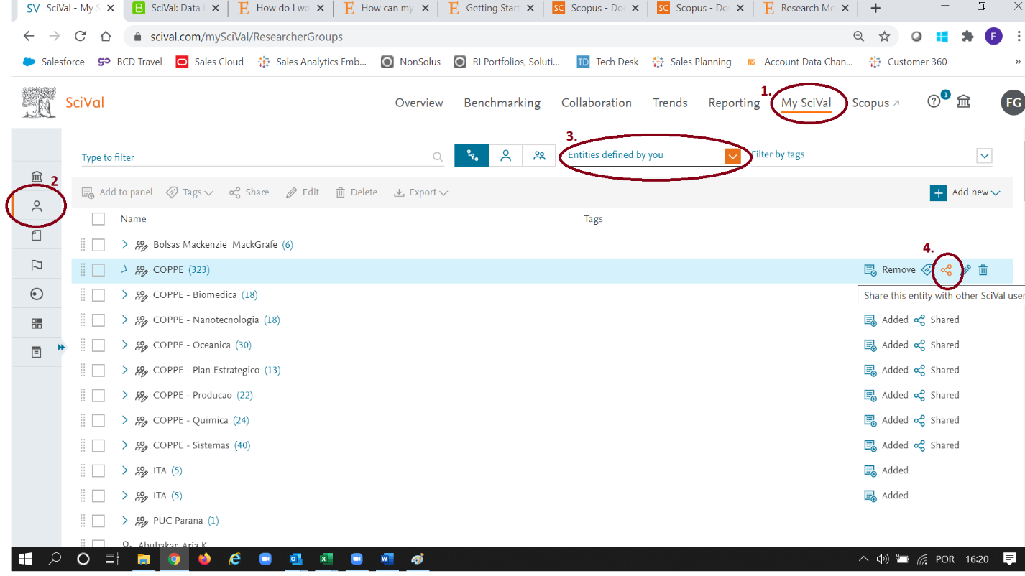
- Clicar em My Scival
- Selecionar a aba “Researchers and Groups”
- Filtrar por “Entities defined by you”
- Coloque o mouse sobre o grupo que deseja compartilhar e clique no símbolo
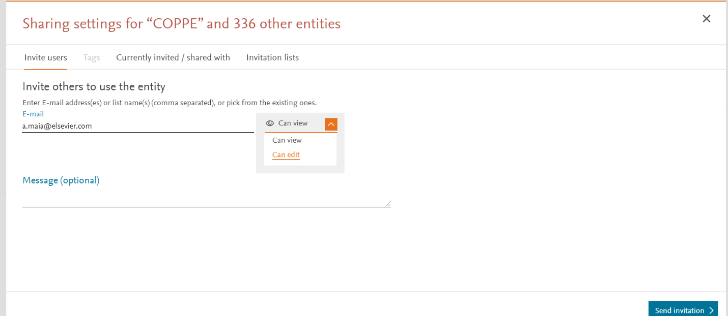
- Escreva o e-mail da pessoa com quem deseja compartilhar e defina se ela pode visuliazur ou editar o grupo.

